练习目的：使用ADO.Net连接数据库，操作泛型完成学员管理系统功能；界面已下发。

1. 功能介绍

1、登录界面,完成登录功能，进入主界面

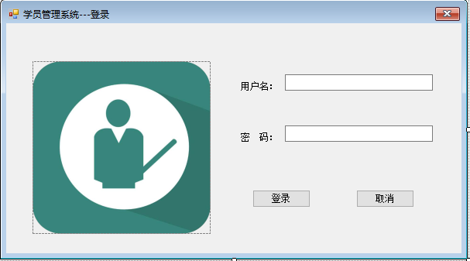

1. 主界面，左边班级信息界面为一个Treeview显示所有班级信息，右边学生信息为一个ListView显示对应的学生信息，当前用户为显示当前登录的用户信息，班级信息和学习信息分别添加右键菜单，对信息进行操作（添加、修改、删除）

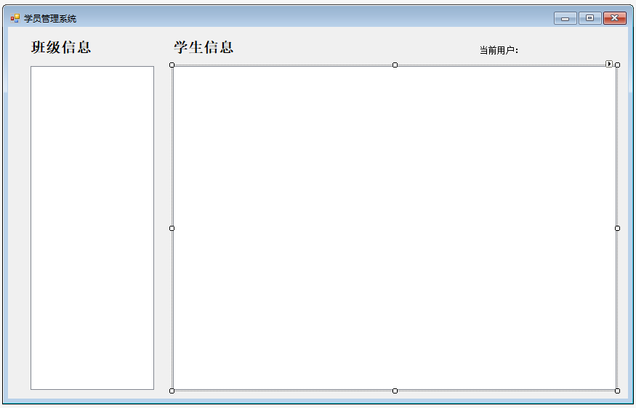

1. 班级信息界面，用于对班级信息的添加和修改

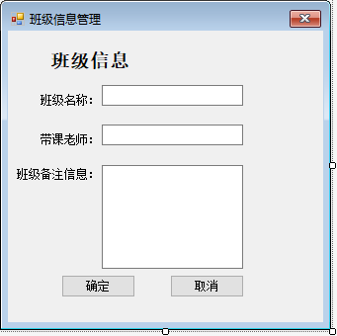

1. 学生信息界面，用于对学生信息的添加和修改

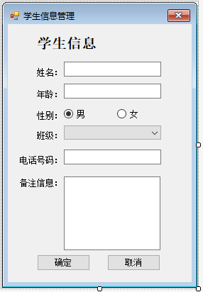

1. 实现思路
2. 创建DBHelper类
3. 根据数据库中的命名规则创建用户信息、班级信息、学生信息类用于承载数据库中数据
4. 分别为用户信息、班级信息、学生信息创建管理类Manager，用户操作类的信息
5. 完成界面功能